平度天津北方空间建筑工程有限公司“8·5”一般坍塌事故调查报告
来源：平度市应急管理局 青岛市平度市·安全生产事故信息
原文链接：http://www.pingdu.gov.cn/xxgkx_15/fdzdgknr_15/zdlyzt_15/shjdzdly_15/yjglaqsc_15/aqscsgxx_15/202604/t20260414_10563052.shtml
发布时间：2025-04-15 抓取时间：2026-10-16

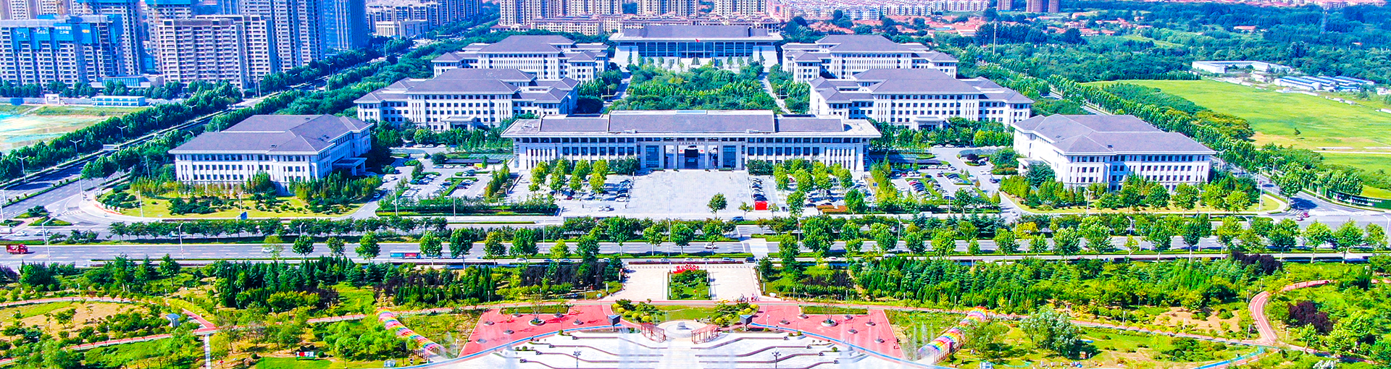
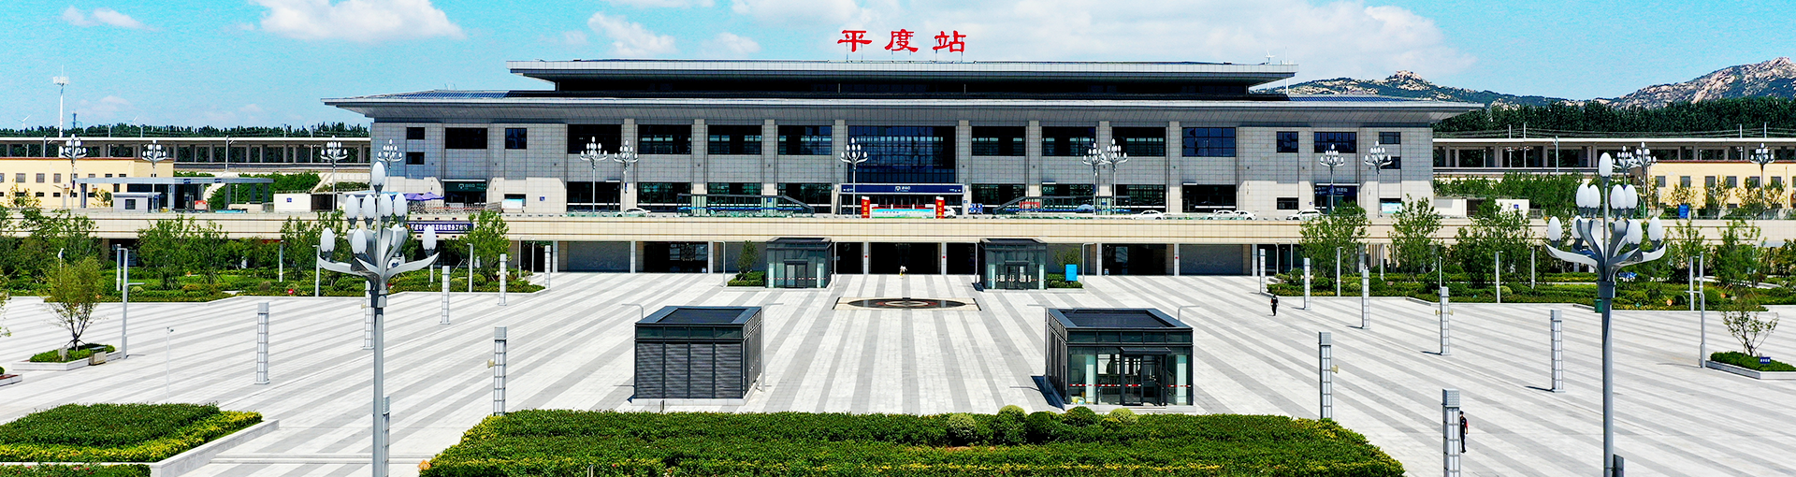

登录 公务邮箱 无障碍 智能问答 长者模式退出长者模式
您好， ！退出

搜索

